Отчет о работе научного общества учащихся «Известная и неизвестная история»
за 2016 – 2017 учебный год.

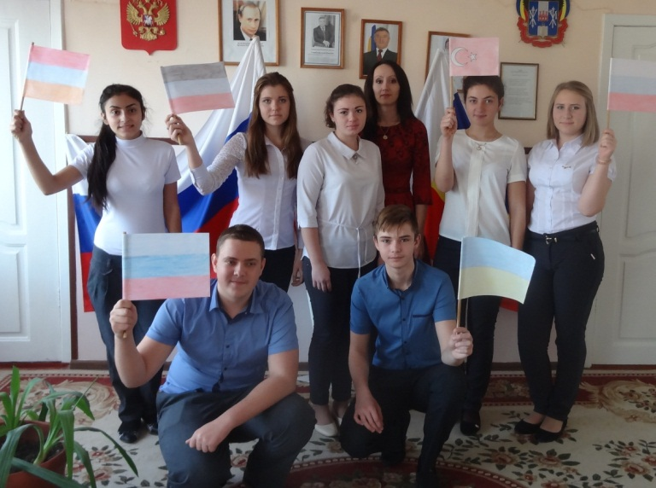
В сентябре 2016 года в МБОУ Миллеровской СОШ им. Жоры Ковалевского по инициативе учителя истории и обществознания Орловой Д.С. было создано научное общество учащихся.
Цель НОУ: организовать научно-исследовательскую деятельность учащихся для совершенствования процессов обучения.
Задачи НОУ:
-раннее раскрытие интересов и склонностей учащихся к научно-поисковой деятельности;
-выявление социально-активных детей;
-формирование системы научных взглядов учащихся;
-выявление познавательных интересов учащихся по школьному курсу интересующих их учебных предметов;
-участие в олимпиадах, конкурсах, конференциях различного уровня;
-формирование у школьников интереса к глубокому изучению основ гуманитарных, естественно-математических наук, к научно-исследовательской работе;
-привитие школьникам методов и приемов доступных им научных исследований;
-совершенствование умений и навыков самостоятельной работы учащихся;
-пропаганда достижений отечественной и мировой науки;
-активное содействие школы в профессиональной ориентации учащихся, в их всестороннем развитии, в выработке у школьников творческого отношения к труду.
В НОУ вошли учащиеся 7 – 11 классов, которые имеют общие интересы в области истории.
Работа в научном обществе имеет для учащихся школы практическое значение:
- школьники приобщаются к миру науки, приобретают навыки исследовательской работы;
- появляется возможность продемонстрировать наиболее интересные работы;
- учащиеся представить работы для участия в районных, областных и общероссийских конференциях и конкурсах,
К положительным результатам деятельности НОУ можно отнести:
- Районная краеведческая конференция:
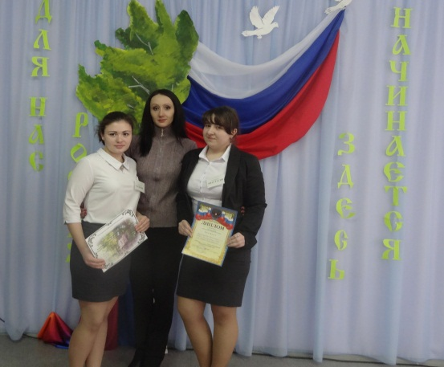
Злогодухова Анастасия (10 класс) – 1 место.
Татарченко Юлия (11 класс) – 1 место.

- Заочные конкурсы и олимпиады:

- Открытый Всероссийский конкурс школьных сочинений «Золотое перо»:
- Татарченко Валерия, 10 класс (1 место)
- Ахмедов Мусажон, 11 класс (2 место)
- Ахмедова Мадина, 11 класс (2 место)
- Бабкина Ольга, 10 класс (2 место)
- Махрамов Икрам, 11 класс (2 место)
- Рустамова Наиля, 11 класс (3 место)

- Открытый Всероссийский дистанционный конкурс школьных презентаций «От школьных истин…»:
- Мезенцева Алина, 9 класс (1 место)
- Власова Валентина, 9 класс (1 место)
- Татарченко Валерия, 10 класс (1 место)
- Бабкина Ольга, 10 класс (1 место)
- Куценко Виктория, 9 класс (2 место)
- Чеботарев Никита, 9 класс (2 место)
- Каркалева Александра, 9 класс (2 место)
- Крикуненко Эллина, 9 класс (2 место)
- Грибенькова Александра, 9 класс (3 место)
- Логинов Анатолий, 9 класс (3 место)

- Всероссийский творческий конкурс по истории в формате веб-квест «Блокада Ленинграда в цифрах и названиях»:
- Махрамов Икрам, 11 класс (1 место)
- Рустамова Наиля, 11 класс (1 место)
- Ахмедов Мусажон, 11 класс (2 место)
- Ахмедова Мадина, 11 класс (2 место)
- Бабкина Ольга, 10 класс (2 место)
- Логинов Анатолий, 9 класс (2 место)
- Татарченко Валерия, 10 класс (2 место)
- Чеботарев Никита, 9 класс (2 место)

- Всероссийский творческий конкурс по истории в формате веб-квест «М.М.Сперанский – идеальный бюрократ»:
- Даниелян Минас, 8 класс (3 место)
- Алисова Ольга, 8 класс (3 место)
- Романенко Руслан, 8 класс (3 место)
- Титаренко Алена, 8 класс (3 место)

- Всероссийский творческий конкурс по истории в формате веб-квест «Легендарный В.И.Чапаев»:
- Хаперскова Дарья, 7 класс (1 место)
- Аленичев Даниил, 7 класс (1 место)
- Куценко Александра, 7 класс (1 место)
- Склюрова Юлия, 7 класс (3 место)

- Всероссийская олимпиада по обществознанию «Мировые религии»:
- Ахмедов Мусажон, 11 класс (2 место)
- Ахмедова Мадина, 11 класс (2 место)
- Бабкина Ольга, 10 класс (2 место)
- Власова Анастасия, 11 класс (2 место)
- Власова Валентина, 9 класс (2 место)
- Грибенькова Александра, 9 класс (2 место)
- Каркалева Александра, 9 класс (2 место)
- Махрамов Икрам, 11 класс (2 место)
- Рустамова Наиля, 11 класс (2 место)
- Татарченко Юлия, 11 класс (2 место)
- Шленчак Артем, 11 класс (2 место)
- Крикуненко Эллина, 9 класс (2 место)
- Куценко Виктория, 9 класс (2 место)
- Власова Валентина, 9 класс (2 место)
- Татарченко Валерия (2 место)
- Чеботарев Никита, 9 класс (2 место)
- Логинов Анатолий, 9 класс ( 3 место)
- Кобьяков Александр, 11 класс (3 место)

В соответствии с вышеизложенным, признать работу НОУ в 2016-2017 учебном году удовлетворительной.
В следующем 2017-2018 учебном году:
- принять участие в районной исследовательской конференции и олимпиадах по предметам, конференциях, турнирах в рамках научно-исследовательской деятельности учащихся в школе, районе и области;
- включить подготовку и проведение предметных недель по истории и обществознанию в воспитательный план работы в школе;
- популяризировать опыт научного творчества учащихся школы через публикации в школьной газете.

Директор МБОУ Миллеровской СОШ им. Жоры Ковалевского:
Алла Николаевна Крикуненко

Руководитель НОУ:
учитель истории, Дарья Сергеевна Орлова

